

项目报告3 AM调幅广播系统
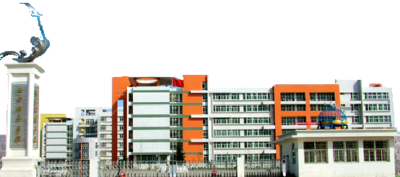

班级__电子信息工程2302__ _
学号___ 20232B1123____
姓名_______曾俊超____ _____
年月_2025年10月8日星期三

1.学习目的
（1）学习AM调幅发射机。
（2）学习AM调幅接收机。
2.原理说明
调幅广播系统通过调制高频载波信号的振幅传输音频信号，接收端通过解调还原声音。技术原理：调幅广播采用振幅调制（Amplitude Modulation，AM）技术，将低频音频信号叠加到高频载波信号上。发射机通过改变载波振幅传输声音信息，接收机通过解调器还原原始音频。信号特征：调制后的信号称为调幅波，其带宽为调制信号最高频率的两倍，包含载波分量和上下边带。载波自身不携带信息，信号能量主要分布在两侧对称旁带。应用特点：传输方式适用于中短波频段，通过电离层反射实现远距离覆盖，但音质受信道压缩和电磁干扰影响。设备要求：发射机需具备振幅调制功能，接收机需配备解调器。早期设备采用简单电路设计，成本较低。现代应用：尽管调频（FM）技术更普及，调幅广播仍用于简单接收设备、太赫兹通信及实时成像等场景。例如，汽车收音机的AM功能通过压缩信道容纳更多电台，但音质相对较差。
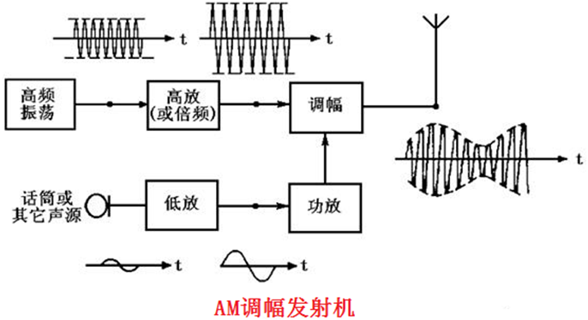
图1 AM调幅发射机
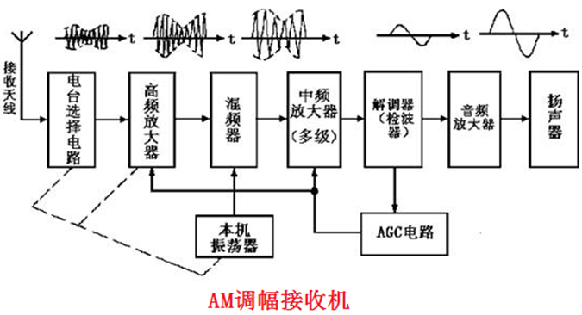
图2 AM调幅接收机
3.项目内容
幅广播系统的技术原理是什么？
调幅（AM）广播系统的核心原理可以概括为“用声音的高低去控制无线电波的强弱”，实现低频音频信号的高频远距传输。其工作流程与技术要点如下：
- 发射端
- 音频变换：话筒把声音变成 20 Hz–4.5 kHz 的微弱低频电信号。
- 放大与滤波：音频放大器对信号进行电压/功率放大，并限制带宽以符合 9 kHz 频道间隔。
- 幅度调制：在调制器内，把音频信号与射频载波（中波 535–1605 kHz 或短波 2–30 MHz）相乘，使载波幅度瞬时随音频幅度线性变化，形成调幅波。
- 功率放大与滤波：多级高频功放将调幅波提升到几十瓦–几百千瓦；带通滤波器抑制谐波与带外杂散。
- 天线辐射：把已调高频电流馈入天线，向自由空间辐射电磁波。
- 传输路径
调幅波主要以地波和天波两种模式传播，可覆盖几十至上千公里；夜间天波增强，需遵守频率复用与衰落防护规划。
- 接收端
- 天线选频：磁性天线或长线天线感应到微弱高频信号。
- 高放/混频：经射频放大后与本地振荡差拍，变换为 455 kHz 中频，提高选择性与灵敏度（超外差架构）。
- 检波解调：二极管包络检波器或同步检波器把中频调幅波的包络（即音频）取出。
- 音频放大与还原：低频放大器推动扬声器，把电信号变回声波。
- 信号与频谱特征
单音调制时，输出由载频、上边频、下边频三谱线组成；实际语音形成上下两个边带，总带宽 ≈ 2×音频上限（约 9 kHz）。因此每个电台占用 9 kHz 频道，全球中波波段可安排一百多个频率点。
- 技术特点
- 优点：接收机简单、成本低、频谱利用率高、适合大面积广播。
- 缺点：幅度敏感，易受雷电、电器火花等脉冲干扰；边带受限，高音不足；载波恒定发送，功率利用率低。
通过以上步骤，AM 广播实现了“低频信息 + 高频载波 → 无线远距声音广播”的功能，是传统无线电广播最经典的形式。
4.项目报告
本项目围绕AM调幅广播系统展开，系统学习了其发射与接收的基本原理与工作流程。通过分析调幅波的生成、传播与解调过程，我掌握了音频信号如何加载到高频载波上，并通过天线实现远距离无线传输。项目重点理解了AM调制的频谱特性、带宽需求及其优缺点。尽管AM广播在音质和抗干扰方面存在局限，但其设备简单、覆盖广，仍适用于中短波广播等场景。此次实践加深了我对模拟调制技术的理解，为后续通信系统学习奠定了基础。

